ПРЕСС-РЕЛИЗ
04.07.2024

Для размещения в социальных сетях и на сайте Управления

Об участии Алтайского Росреестра в программе повышения квалификации руководителей и специалистов органов местного самоуправления муниципальных образований Алтайского края

27 июня 2024 года Алтайским институтом повышения квалификации для руководителей и специалистов агропромышленного комплекса было организовано мероприятие по программе «Правовое регулирование земельных отношений в современном законодательстве на примере Алтайского края».
От лица Управления Росреестра по Алтайскому краю в программе принял участие заместитель начальника отдела государственного земельного надзора Сергей Александрович Болдышев.
Сергей Александрович выступил с докладом по теме «Правовое регулирование земельных и имущественных отношений. Осуществление государственного и муниципального земельного контроля», в котором отметил существенные изменения законодательства, регулирующего надзорную деятельность, разъяснил принципиальные вопросы, касающиеся проведения контрольных и профилактических мероприятий. А также обратил внимание на важность и необходимость взаимодействия органов государственного и муниципального земельного контроля.
На занятии специалисты органов местного самоуправления разбирали ситуации, возникающие при ежедневном осуществлении федерального государственного земельного контроля (надзора) и муниципального земельного контроля, а также иные актуальные и интересующие слушателей вопросы.

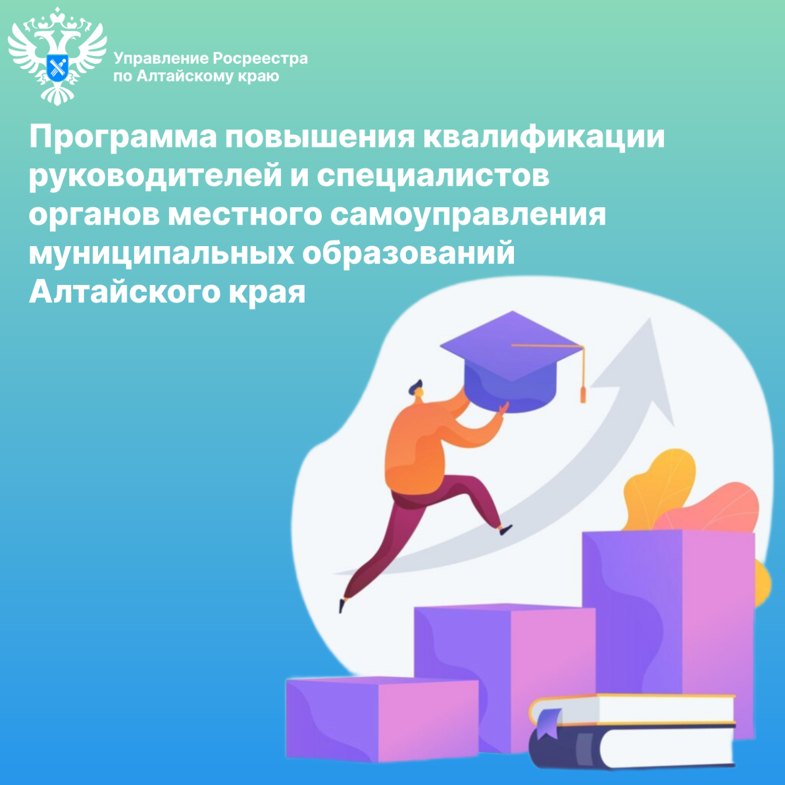

Об Управлении Росреестра по Алтайскому краю
Управление Федеральной службы государственной регистрации, кадастра и картографии по Алтайскому краю (Управление Росреестра по Алтайскому краю) является территориальным органом Федеральной службы государственной регистрации, кадастра и картографии (Росреестр), осуществляющим функции по государственной регистрации прав на недвижимое имущество и сделок с ним, по оказанию государственных услуг в сфере осуществления государственного кадастрового учета недвижимого имущества, землеустройства, государственного мониторинга земель, государственной кадастровой оценке, геодезии и картографии. Выполняет функции по организации единой системы государственного кадастрового учета и государственной регистрации прав на недвижимое имущество, инфраструктуры пространственных данных РФ. Ведомство осуществляет федеральный государственный надзор в области геодезии и картографии, государственный земельный надзор, государственный надзор за деятельностью саморегулируемых организаций кадастровых инженеров, оценщиков и арбитражных управляющих. Подведомственное учреждение Управления - филиал ППК «Роскадастра» по Алтайскому краю. Руководитель Управления, главный регистратор Алтайского края – Юрий Викторович Калашников.

Контакты для СМИ
Пресс-секретарь Управления Росреестра по Алтайскому краю
Бучнева Анжелика Анатольевна 8 (3852) 29 17 44, 5097
22press_rosreestr@mail.ru 656002, Барнаул, ул. Советская, д. 16
Сайт Росреестра: www.rosreestr.gov.ru
Яндекс-Дзен: https://dzen.ru/id/6392ad9bbc8b8d2fd42961a7
ВКонтакте: https://vk.com/rosreestr_altaiskii_krai
Телеграм-канал: https://web.telegram.org/k/#@rosreestr_altaiskii_krai
Одноклассники: https://ok.ru/rosreestr22alt.krai
https://vk.com/video-46688657_456239105

